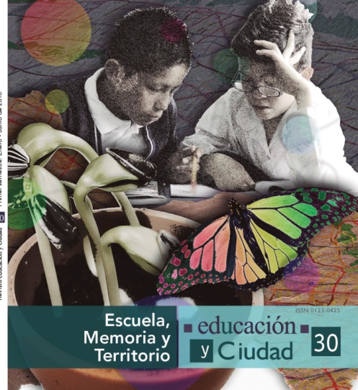
Revista y Libros del IDEP contribuyen con la Educación del país
La revista Educación y Ciudad propone difundir, entre los sectores comprometidos con el desarrollo de la Educación en el país, resultados de investigaciones, estudios y ensayos enmarcados dentro de la orientación general de la revista. Para su edición número 30 cuenta con la participación de editores académicos invitados; entre ellos Pablo Pineau (Argentina) y el colombiano Alejandro Álvarez. Los catorce artículos y la entrevista especial que hacen parte de este número se caracterizan porque desde diferentes ópticas y matices repasan el papel de la escuela como agente de cambio y de reflexión, situándola en el contexto de los procesos socioeducativos y de intercambio cultural. La revista Educación y Ciudad edición número 30 , también puede descargar el PDF en el siguiente link http://www.idep.edu.co/sites/default/files/noticias/educacion_ciudad_30.pdf

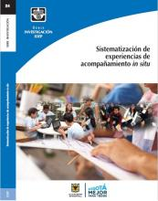
Más de veinte años aportando a la Educación
El Instituto para la Investigación y Desarrollo Pedagógico IDEP ha publicado propuestas editoriales que promueven la visibilización del conocimiento producido por maestros y académicos. Para este semestre presenta sus más recientes títulos en los que se encuentran.
● Maestros Maestras y derechos de la niñez; una aproximación desde la escuela.
● Caracterización del perfil socio-demográfico, académico y profesional de los docentes del Decreto 1278 del 2002 de Bogotá.
● Premio a la Investigación e Innovación educativa 2013-2015 un estado de arte.
● Jornada escolar y realización de los fines de la educación en los estudiantes colombianos.
● Sistematización experiencias de acompañamientos INSITU.
Consulte el Catálogo en Línea

